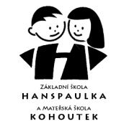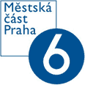
ZŠ Hanspaulka a MČ Praha 6
Vás zve v rámci programu
Podvečery v lavicích
na uvedení filmu

NA OBRANU JÍDLA

amerického režiséra Michaela Schwarze. Tento snímek patří k nejzajímavějším z Life Sciences Film Festivalu
Film uvedeme
v úterý 6.prosince 2016
ve školní knihovně
od 18 do 19 hodin

Film byl natočen podle stejnojmenného bestselleru M. Pollana. Jde o velmi zajímavé a poutavé hledání odpovědi na otázku: „Co máme jíst?“ Autoři filmu odhalují, kde se lidstvo ztratilo na cestě od „jídla“ k „poživatinám“ a co všechno je třeba udělat, aby se do otázek produkce potravin vrátil zdravý rozum. Doba trvání 57 min., film je v českém znění.

